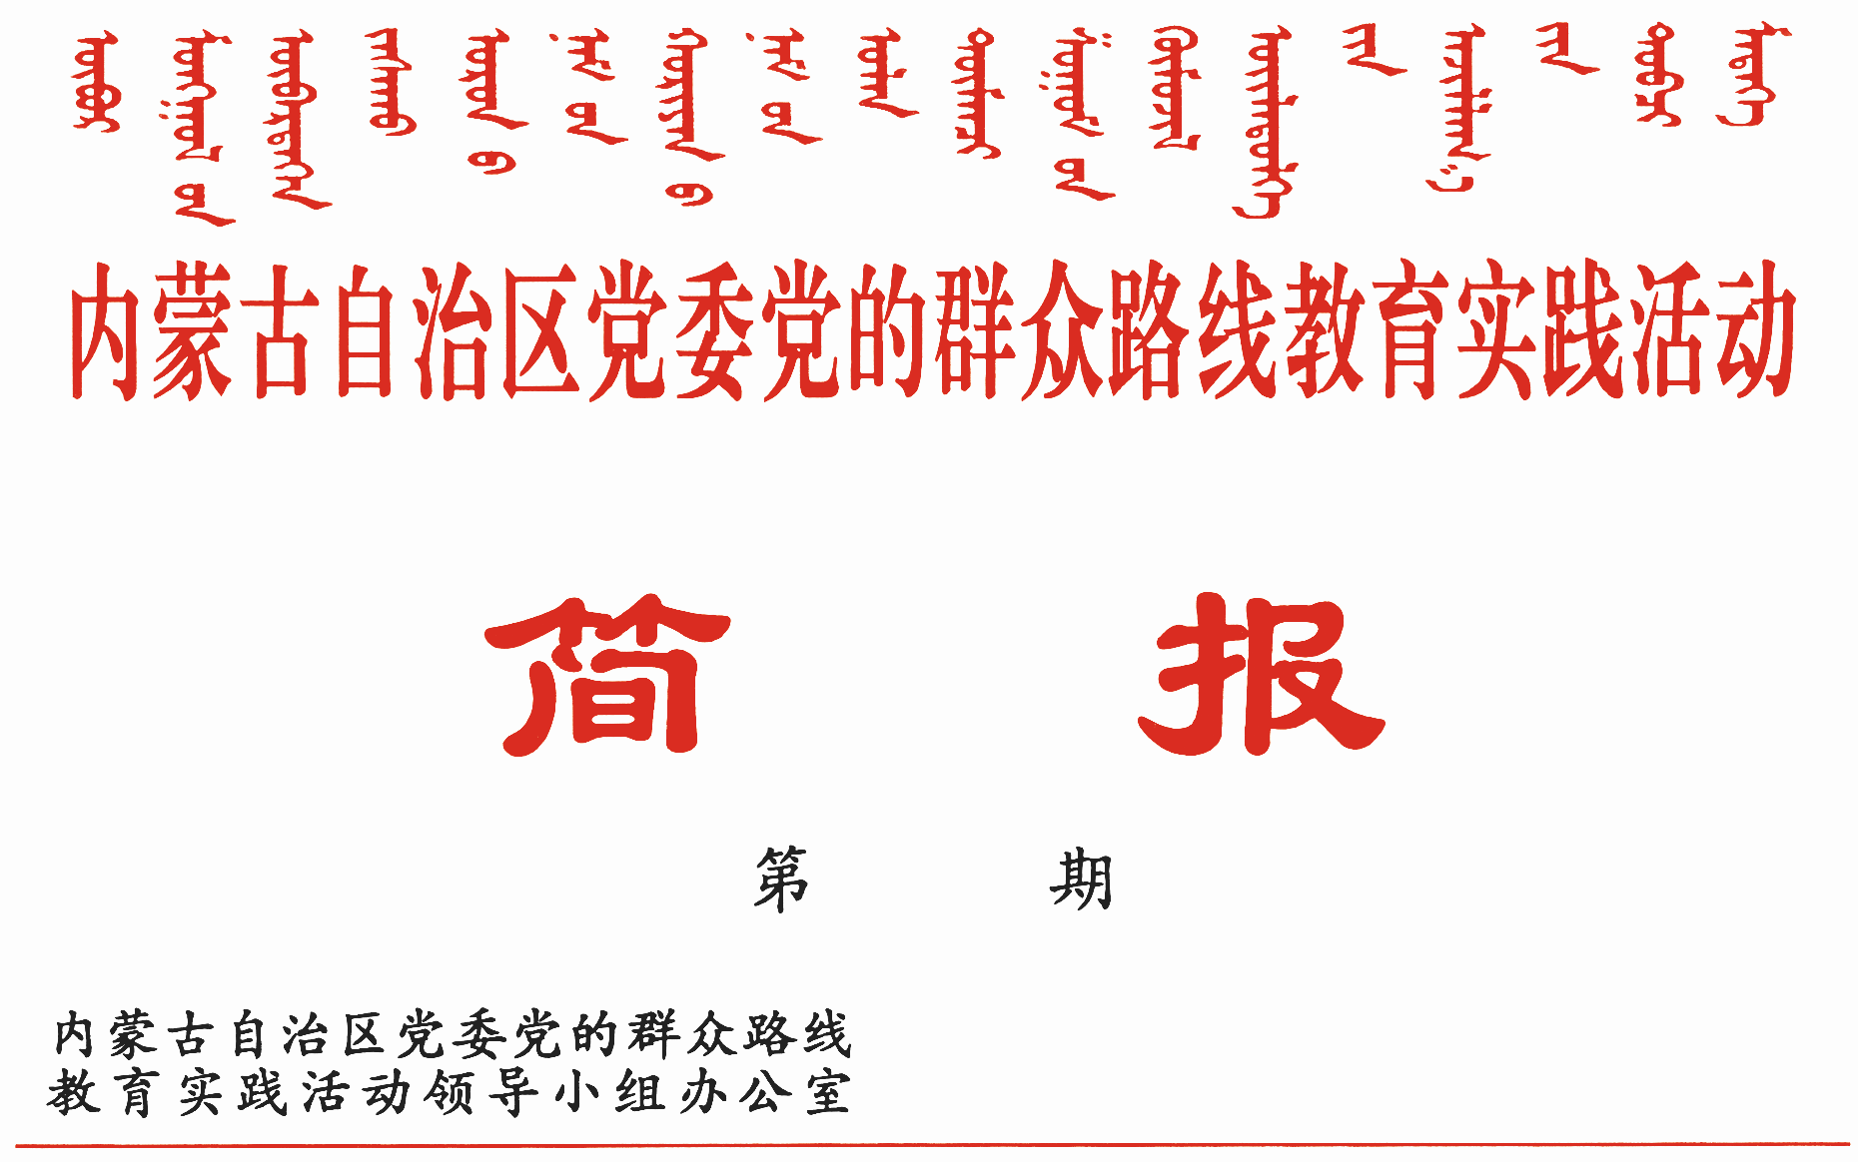

295

2014年12月10日

鄂托克旗蒙西镇、多伦县西干沟乡、
赤峰松山区穆家营子镇严抓整改求实效

鄂托克旗蒙西镇、多伦县西干沟乡、赤峰市松山区穆家营子镇坚持即知即改，着力解决群众切身利益问题和服务群众“最后一公里”问题，努力把教育实践活动打造成群众满意工程。
鄂托克旗蒙西镇从严从实抓整改
落实责任严整改。认真制定领导班子“两方案一计划一措施”，重点抓好7个方面、17项、29条整改任务，6个方面、18项专项整治问题，明确了责任领导、责任部门、完成时限和相关要求，确保整改落实责任到人、落实到位。同时，将领导班子存在的突出问题与领导干部个人责任联系起来，列出问题清单，对号入座，促使班子成员从分管工作抓起，一项一项查、一个一个纠，整改一件、销号一件，确保整改措施真正落到实处。
紧盯问题抓整改。坚持把整改落实与解决实际问题结合起来，对能够立即解决的问题，不等、不拖、不推，集中精力解决；对需要一定时间解决的问题，强化跟踪问效，确保问题责任到人、按时解决；对一时不能解决的问题，加强沟通协调，逐项列出清单、明确完成时限，分步抓好整改;对需要长期坚持的整改措施，通过建立完善制度机制，长期抓好整改。截至目前，针对梳理汇总出的镇级层面229个问题，已整改96个，正在整改66个，需长期整改67个。
实时跟进促整改。采取“时间要求跟进、主要措施跟进、责任主体跟进、督导办法跟进”的“四跟进”措施，“一把手”切实履行第一责任人的职责，亲自过问、亲自部署、亲自指导、亲自推动整改工作。同时，建立周报制度，通过随机抽查、反复抽查、逐项抽查，不断加大监督检查力度，适时公开整改进度，跟进整改落实情况，确保整改一件，见效一件，让群众切实感受到活动带来的新变化和正能量。
建章立制保整改。认真制定《改进作风加强制度建设计划》，采取查漏补缺、填平补齐的方式，认真梳理现有规章制度，切实做好制度的“废、改、立、行”工作。对于实践证明行之有效的制度坚持执行，着力抓好落实;对于不适应密切联系群众、加强作风建设要求的，予以废止;对于不能满足新形势要求的，予以修订完善;对于制度缺位的，抓紧研究制定，初步形成了便于遵循、便于落实、便于检查的制度体系。截至目前，已修改完善制度11项，新建制度15项，废止1项。
多伦县西干沟乡立行立改抓落实
严格整治文山会海。严格控制会议时间、规模及各类文件。目前共召开会议26场，同比下降18.8%，参加人数3896人次，同比下降20.6%。从严控制各类文件，同比下降13.7%。除特殊要求外，上报文件、简报均采用电子版，下发文件通知等用手机飞信和微信平台进行发布，乡政务网站及时转载会议通知、讲话等相关资料，逐步实现“掌上”办公和现代电子办公常态化，受到广大干部的好评和认可。
着力解决突出问题。活动中，紧紧抓住解决问题这个关键，着力解决历史遗留、政策调整、企业施工等原因造成的疑难问题。集中解决了群众反映的进京通道上下路口少、出行难问题；解决了因公路路基高，部分路段未修排水渠导致的洪涝灾害、安全隐患问题；解决了退耕还林林地权属问题和外出务工人员返乡要地产生的人地矛盾问题等。目前共排查化解矛盾纠纷46起，化解农民要地事件13起。
切实保障服务民生。建立完善就业、社会保障、低保、公共服务四大民生体系，切实保障群众生产生活。目前，低保、助学、教育医疗基础设施建设等民生领域共投入各类资金共计2100余万元；年内实施危房改造134户；累计铺设通村水泥路60余公里、进组砂石路30余公里，基本实现乡村组三级基础交通全覆盖；争取各类惠农贷款2000余万元；已建在建人畜安全饮水工程12处，将解决2200余人5000余头只大小畜的安全饮水问题；建设标准化牛棚7万平米，已建在建育肥牛小区11处；实施小流域治理5平方公里，开发水浇地1.3万亩；已争取基础设施建设、扶贫等民生项目15个，涉及资金5400余万元。
松山区穆家营子镇以整改成效赢得群众满意
动真格，整改落实见真章。镇党政班子针对查摆出的22条问题，坚持开门整改，主动抓好落实。研究制定《机关规范化管理制度》，对考勤、勤政廉政、公共财务管理、会议等16个方面作出规范，严肃查处违规违纪问题。通过专项整治，上缴超标公车1辆，腾退办公用房600平米，“三公”经费支出下降80%以上，给予党、政纪处分3人，有效促进了党风政风整体好转。
办实事，服务群众求实效。坚持办好群众最关心、最期盼的实事好事，成立14个下乡服务队，以“三到三问三送”为载体，即到村到户到一线、问政问需问计、送物资送技术送服务，引导广大党员干部深入一线察民情、访民忧、解民难、帮民困。针对官仓沟村三组因电网线路老化，严重影响村民正常的生产生活问题，镇、村和区农电局等有关部门积极协作，仅用一个月就完成了申请、立项、施工。截至目前，全镇共征求群众意见建议140条，已解决123条，为群众办实事好事81件。
下真功，推动发展出真力。大力调整产业结构，实施“六个一万”工程，培育主导产业，提升改造2个万亩设施蔬菜园区，新建一个万亩设施农业园区和4个农牧业基地。目前，已新建高效设施蔬菜大棚3000亩，改造全家梁旧棚500个，占地1000亩；完成人工造林1500亩，重点区域经济林800亩，种植药材1.5万亩；新建万口养猪场1个，千口养猪场12个；巩固膜下滴灌7500亩。立足区位优势，依托松北新城积极做大第三产业，培育新的经济增长点，投资3000万元的赤峰润泽生态现代农业观光园区初具规模，中电投2乘30万千瓦等项目陆续落地。
想实招，保障民生施实策。大力实施危房改造、农网改造、打配机电井、硬化村级路、绿化美化环境等惠及群众的民生工程，完成了西道村“美丽乡村”建设、丁家地范家沟到西道三岔口6.5公里的道路硬化、官仓沟村1.5公里一事一议项目、危房改造25户、打机电井25眼。认真落实扶贫、养老保险、大病救助、城乡低保等各项民生保障政策，共发放最低生活保障金、农村低保、大病救助等各项补贴资金2332.26万元。

报：中央巡回督导组
王君书记，巴特尔主席，李佳副书记，张力书记，乌兰部长，
李鹏新部长
自治区党委教育实践活动领导小组各成员
发：自治区各督导组，第一批教育实践活动各单位领导小组组长
各盟市、旗县（市、区）党委教育实践活动领导小组及其办公室
挂：北疆先锋网，内蒙古组织工作网
自治区党委教育实践活动领导小组办公室 2014年月日印发

